P1.5变更说明
- 原理图
一、增加
- 增加测试点：
- VCC-5V TP17；
- RTCVDD TP24；
- VLED+ TP25；
- GVDD TP1；
- USB-ID增加TVS二极管 D17；
- 增加L14、L15，作为DCDC2、DCDC3电流检测；
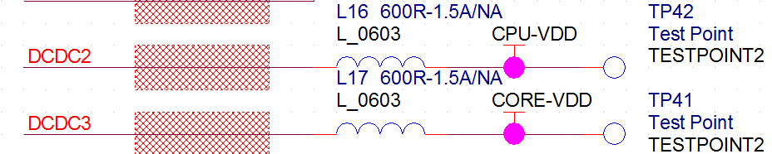
- 增加L16 ，作为AVCC电流检测；
- 增加A2 IPEX母座734120110；
- 增加R176 0R 0603电阻；
- 增加R168\R169\R170\R171\R172\R173 200R/1%；
- 增加TP测试点部分，TP76、TP77、TP78；
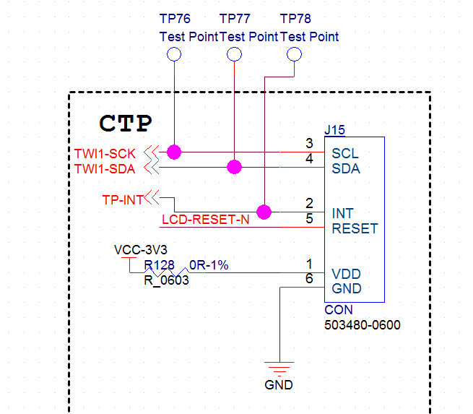
- 增加R174、R175 0R/0402选通电阻；
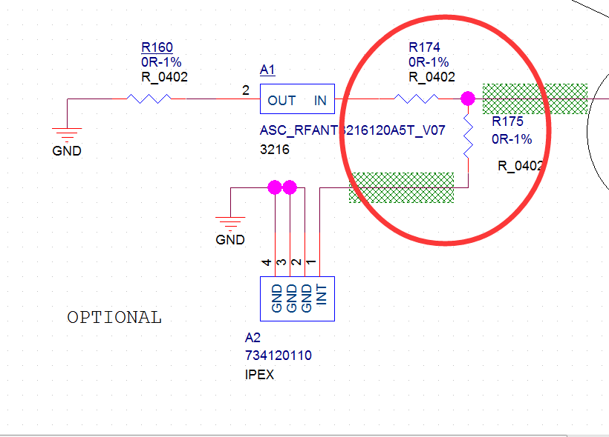
- 增加测试点：
TP79、TP80测试点；
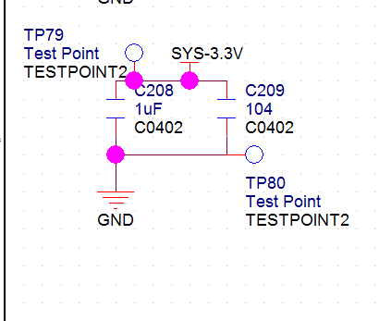
二、变更
- Button拉至PB10；
- LCD_BL_EN拉至PB2；G_INT2拉至PG9；
- PG1接WL-WAKE-AP变更为WL-WAKE-UP；
- TP1测试点WIFI_3V3变更为WIFI_EN，PF0接Wi-Fi_EN；
- R3、R4变更为1K，因为I2C挂了3个I2C从设备；
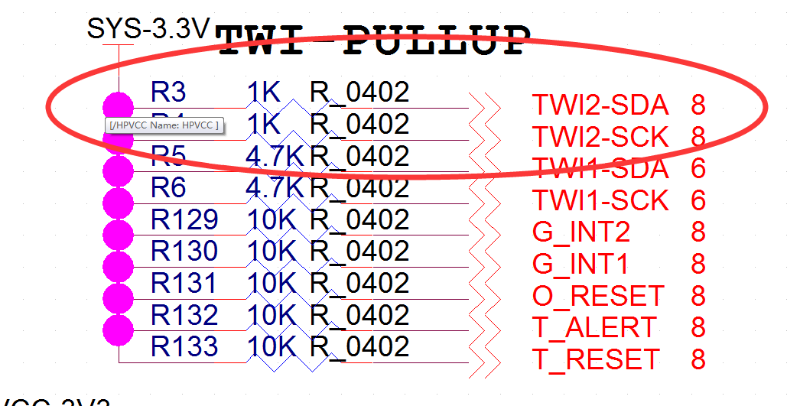
- D3\D12 Pin1与Pin2互换，解决PCB二极管极性反相的问题；
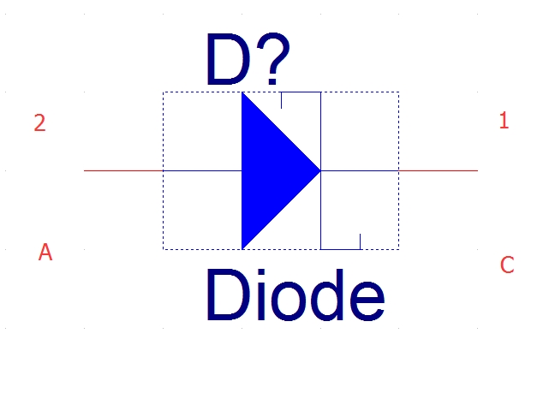
- 以下钽电容变更封装为TAN_0603;
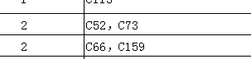

- J4封装变更为FPC_CON8-KYOCERA；
- J1 封装变更为FPC_CON4-KYOCERA；
- TP-INT拉至PG10，TP-INT引入上拉R177；
三、去除：
- PMU TS R10 100R去除，后续电池充电试验需引入电池NTC 10K热敏电阻进行；
- 背光驱动部分，C118、R48去除；
- 10 BLE部分原理图去除，CPU BLE GPIO网络标号去除；
- VCC-1V8 TP67测试点去除；
- R163\R164\R166 0R去除；
- 3.3V转1.8V LDO部分去除，U9\C198\C199\L14\L15部分去除；
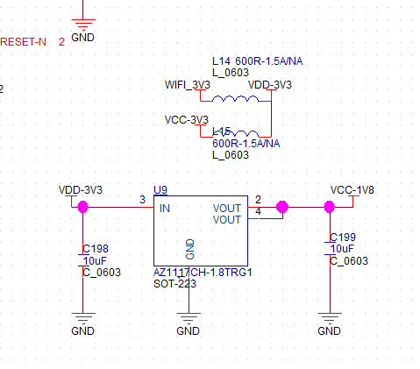
- WL_RESTN TP69去除；
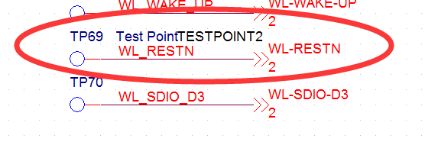
- BOM
BOM变更：
- C51\C65由0.1uF改为0.01uF;
- R141\R142\R143 0R去除；
- 增加L14\L15\L16 600R-1.5A/NA；
- 增加R168\R169\R170\R171\R172\R173 200R/1%；
- R155 33K/1%变更为12K/1%；
- R154 0R/1%去除；
- C173 0.22uF去除；
- C174 22pF变更为10uF；
- C177、C178、C179、C250去除；
- C176 1uF改为0.1uF；
- 增加A2 IPEX母座734120110；
- U9\C198\C199去除；
- R3、R4 由4.7K/1%变更为1K/1%；
- J4变更为京瓷 046298708220883+；
- J1变更为京瓷046298704220883+；
- 增加R176 0R 0603电阻；
- PCB
- PCB LIB
- 钽电容极性反：
更改封装为Tan_0603
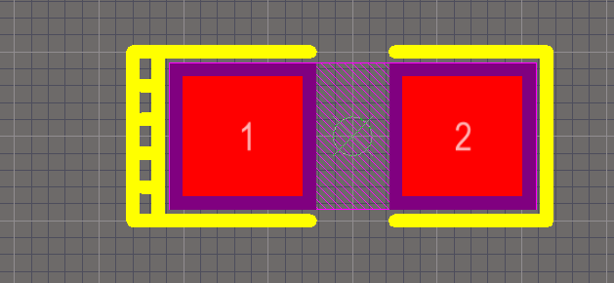
- 新增IPEX母座734120110 IPEX封装；
- 新增046298704220883+ FPC_CON4-KYOCERA封装；
- 新增046298708220883+ FPC_CON8-KYOCERA封装；
- 新增Wi-Fi QFN32封装；
- PCB LAYOUT
- DRAM-VCC更改：
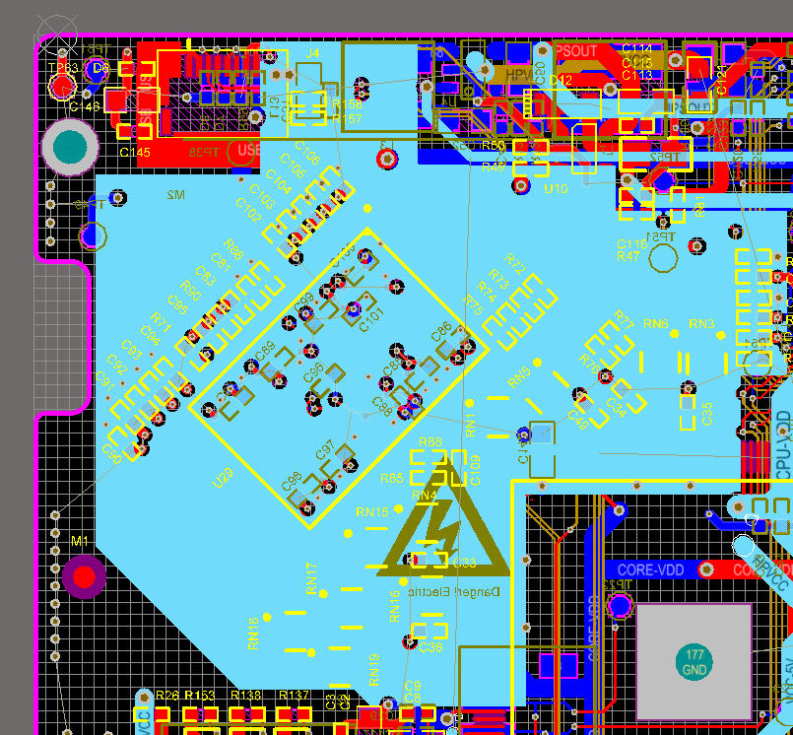
- MOS管PIN2对应S极，PIN3对应D极；
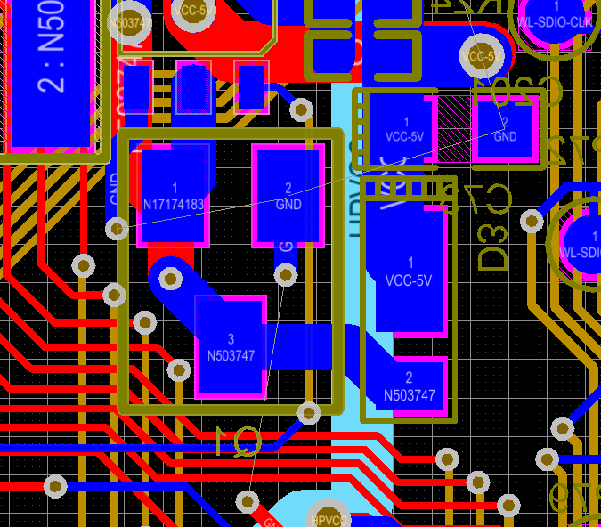
- 制板
制板：
1. Mark点有问题；
2. PCBA凹槽需要镂空；
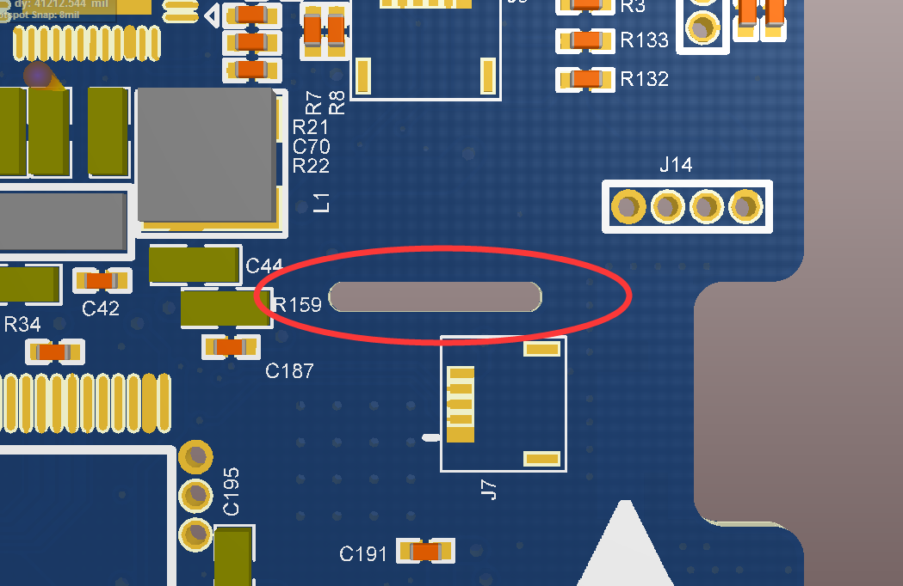
- 钢网
钢网：
- CPU R8 U1 EPAD需要开钢网；
- PMU AXP209 U3 EPAD需要开钢网；

- 物料
- 贴片
贴片：
- 空焊：
- R32、R35；
- R175；
- 钽电容极性需反向：C52、C66、C73、C159、

